新桥街道中心幼儿园中三班幼儿一日生活动态记录

**自主来园：**

今日来园人数29人，2人缺勤。

**自主服务与问好：**

来园后孩子们能自己独立走到班级并主动与老师打招呼的幼儿有：**巢熠阳、王钧逸、陈盼、李宇涵、陈雨航、穆永泽、万灵杰、高文浩、张砚钧、蒋绍文、唐锦轩、何书泽、欧阳悦、贾清晨、叶歆雅、杨芷若、郑雅姝、任伊桐、朱姝妍、韩璟昱、程诺、柳晨熙、徐梓嘉、周扬、方雅颂、陈晓蕊、缪欣妍、金栩萌。**

进班后能自己将物品放置抽屉并将水杯绕好放在水杯架的幼儿有：**巢熠阳、王钧逸、陈盼、李宇涵、陈雨航、穆永泽、万灵杰、高文浩、张砚钧、蒋绍文、唐锦轩、何书泽、欧阳悦、贾清晨、叶歆雅、杨芷若、郑雅姝、任伊桐、朱姝妍、韩璟昱、程诺、柳晨熙、徐梓嘉、周扬、方雅颂、陈晓蕊、缪欣妍、金栩萌。**

**户外活动情况：**

今日下雨户外活动暂停，改为室内桌面游戏。

**生活活动情况：**

今天的早点是酸奶、饼干、贝贝南瓜、腰果，各组值日生拿取杯子并倒上酸奶，孩子们按组别轮流洗小手自主吃点心。吃完能够将牛奶杯送到相应位置并进行洗手漱口擦嘴的幼儿有：**巢熠阳、王钧逸、陈盼、李宇涵、陈雨航、穆永泽、万灵杰、高文浩、张砚钧、蒋绍文、唐锦轩、何书泽、欧阳悦、贾清晨、叶歆雅、杨芷若、郑雅姝、任伊桐、韩璟昱、程诺、柳晨熙、徐梓嘉、周扬、方雅颂、陈晓蕊、缪欣妍、金栩萌。**

倒牛奶值日生：**柳晨熙、陈雨航、叶歆雅、方雅颂、朱姝妍。**

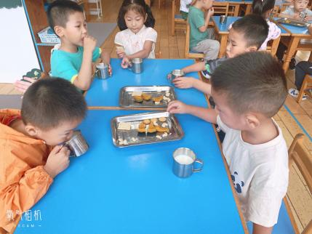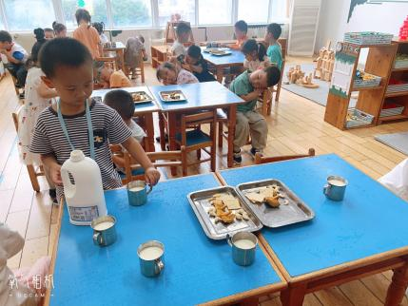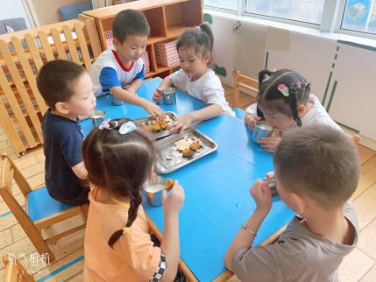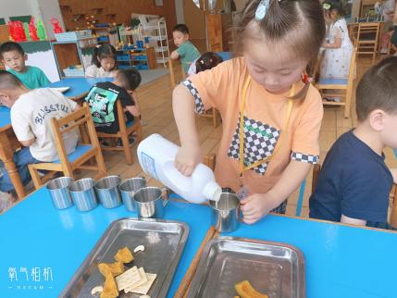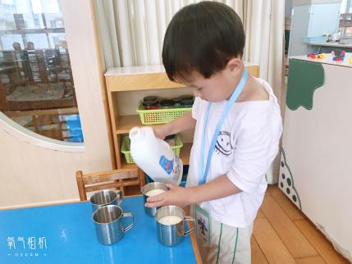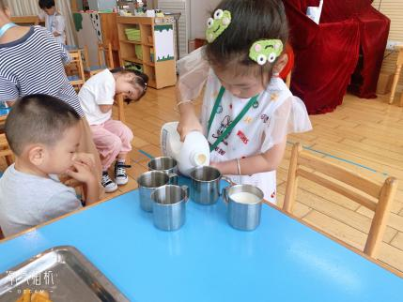

**集体活动情况：**

《数学：小兔逛超市》

这是一节感知数量的数学活动。数数是通过某种方法或途径计算详细的数字，为较普通的一种数学行为。本次活动主要引导幼儿运用多种数数方法点数超市中物品的数量，以及6的数学操作练习中感知数量物与点之间的关系，进一步巩固6以内的数量。

活动中能.运用多种方法点数6以内的实物，并说出总数的幼儿：**巢熠阳、王钧逸、陈盼、李宇涵、陈雨航、穆永泽、万灵杰、高文浩、张砚钧、蒋绍文、唐锦轩、何书泽、欧阳悦、贾清晨、叶歆雅、杨芷若、郑雅姝、任伊桐、韩璟昱、程诺、柳晨熙、徐梓嘉、周扬、方雅颂、陈晓蕊、缪欣妍、金栩萌。**

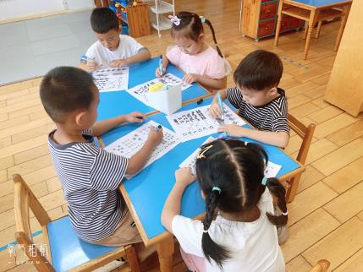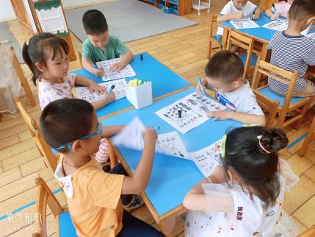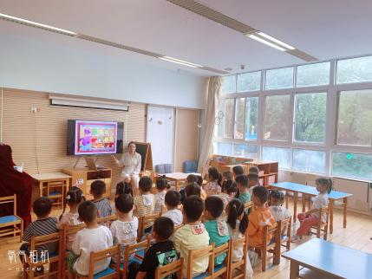

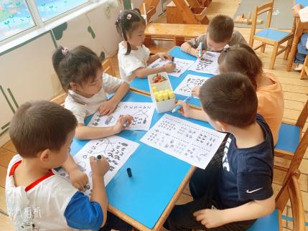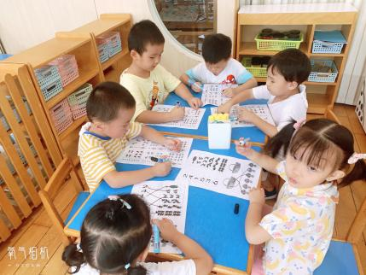

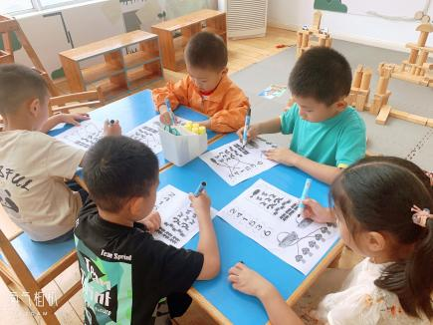

**区域活动情况：**

区域在大家的建设中逐渐开展起来，班级的建构区、万能工匠、益智区、图书区、美工区、科探区正在逐步的投放使用中，今天我们将区域选择墙使用起来，孩子们先根据自己的意愿在《今天我想玩》做好规划，选择相应的游戏区再进行游戏。

益智区：**韩璟昱**（多米诺骨牌：将骨牌摆放成队列在一起将其推倒）；**方雅颂**（数蘑菇：根据图卡和操作卡点数摆放相应的蘑菇）；**程诺、缪欣妍**（几何拼板：自选游戏图卡—小鱼和轮船选择相应的图形拼摆到相应图卡的位置）。

美工区：**贾清晨、任伊桐、陈晓蕊、穆永泽**（利用彩色的黏土进行手工制作：兔子、甜筒）

图书区：**李宇涵、周扬、何书泽**（自主阅读：印度豹大甩卖、小房子、布奇真懒等）

万能工匠：**蒋绍文、张砚钧、王钧逸、欧阳悦**（搭建小花、小车，以及整理作品展示架）

建构区：**陈盼、万灵杰、高文浩**（桌面游戏胶粒积木拼搭船、房子等以及磁力片拼搭公交车等）；**杨芷若、陈雨航、徐梓嘉、唐锦轩**（地面建构大型积木拼搭大楼、城市和马路等）

科探区：**柳晨熙、叶歆雅、巢熠阳、朱姝妍**（迷宫：将小弹珠通过滚动摇晃到终点；镜中迷：通过镜子将半个的材料在镜像下变成完整的）

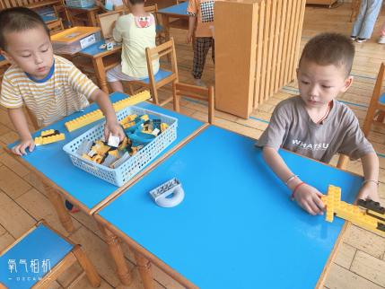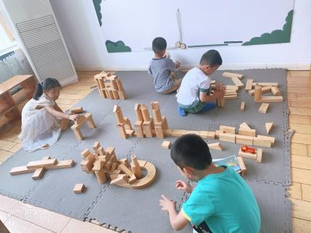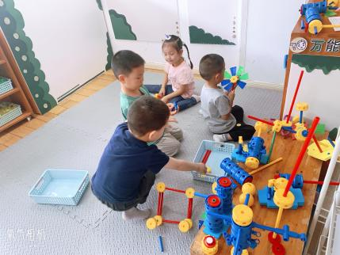

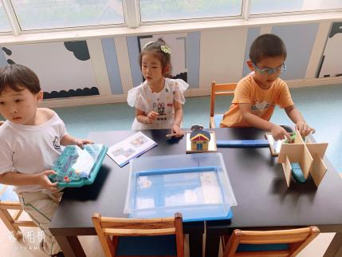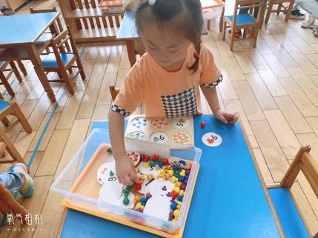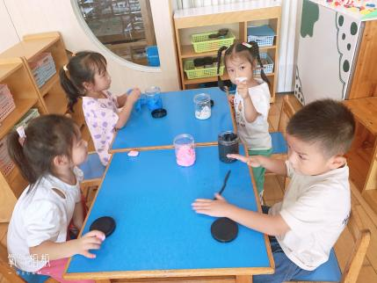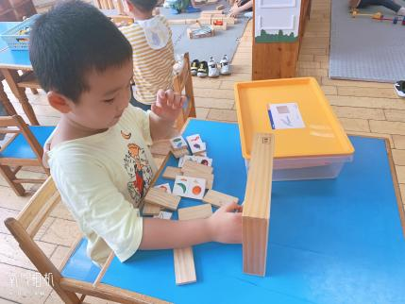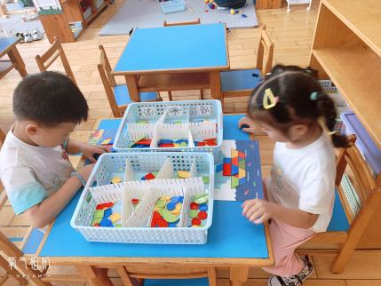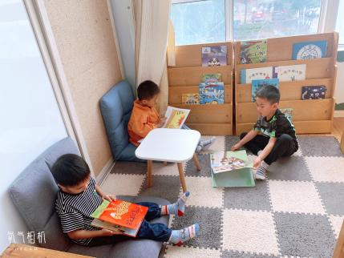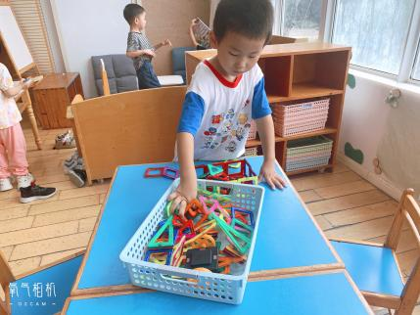

**午餐情况：**今天的午餐是排骨焖饭、板栗老鸭汤。餐前孩子们一起开展手指游戏《五只小鸭》以及倾听餐前故事《一袋干粮》，各小组幼儿有序如厕、洗手、开好大炮，做好餐前准备。洗好手后小朋友开好大炮有序排好队自主盛饭端菜。所有的幼儿都能两只小手端住碗，并有序的行径。午餐时，随着舒缓柔和的轻音乐，幼儿用正确的姿势午餐小脚放在桌子妈妈下面，身体朝向桌子一手扶碗一手拿勺。安静的进餐，知道一口饭一口菜，举手添汤；餐后自主送碗勺，漱口擦嘴巴做好餐后卫生管理。

自主进餐并光盘行动的幼儿有：**巢熠阳、王钧逸、陈盼、李宇涵、陈雨航、穆永泽、万灵杰、高文浩、张砚钧、蒋绍文、唐锦轩、何书泽、欧阳悦、贾清晨、叶歆雅、杨芷若、郑雅姝、任伊桐、韩璟昱、程诺、柳晨熙、徐梓嘉、周扬、方雅颂、朱姝妍、陈晓蕊、缪欣妍、金栩萌。**

进餐速度时间较长的幼儿有：**王钧逸、唐锦轩、叶歆雅。**

午餐值日生：**张砚钧（代值看洗手）、欧阳悦（代值发擦手毛巾）、贾清晨（发餐盘）、巢熠阳（发筷勺）**

**午睡情况：**

散步后孩子们主动塞好小椅子自主如厕，进入午睡室后主动将鞋子摆整齐，放在指定的位置。今天有27位幼儿听完睡前故事在12点30分左右进入睡眠的状态分别是：**王钧逸、陈盼、李宇涵、陈雨航、穆永泽、万灵杰、高文浩、张砚钧、丁妤暄、蒋绍文、唐锦轩、何书泽、欧阳悦、贾清晨、叶歆雅、杨芷若、任伊桐、韩璟昱、朱姝妍、程诺、柳晨熙、徐梓嘉、周扬、方雅颂、陈晓蕊、缪欣妍、金栩萌。**

未入睡的幼儿：**郑雅姝、巢熠阳**

陪伴入睡：**任伊桐。**

睡前能自主尝试盖被子的幼儿有：**巢熠阳、王钧逸、陈盼、李宇涵、陈雨航、穆永泽、万灵杰、高文浩、张砚钧、蒋绍文、唐锦轩、何书泽、丁妤暄、欧阳悦、贾清晨、叶歆雅、杨芷若、郑雅姝、任伊桐、韩璟昱、程诺、柳晨熙、朱姝妍、徐梓嘉、周扬、方雅颂、陈晓蕊、缪欣妍、金栩萌。**

**老师的话**：

1.请大家继续保持培养孩子使用筷子的习惯！

2.可以鼓励孩子参与家务劳动哦。